**1**

**C and Objective-C**

Macintosh和iPhone是通用计算平台。你可以用从Fortran 到Tcl，Ruby 到Nu ，C到Java任何数量的语言进行编程 。但是，苹果设计的主要的应用程序编程接口(APIs) 工作在纯C和objective – C中。Unix API基于C语言，而Cocoa和Cocoa Touch则是基于Objective - C语言。

在C和Objective – C中打下坚实的基础，是非常重要的。基本的C和Objective – C在这里不作论述，因为在网上和书店有许多很不错的入门文本。本章涉及的C和Objective – C方面的内容, 不是一般的入门文本或者是新增的语言特性。

**C**

**编译器过程**

C是一种编译语言,不像脚本语言，通常依赖解释 。这意味着没有REPL(读、评估、打印循环)交互式探索。当你编译你的程序,你需要通过C编译器运行你的源代码，然后生成一个二进制目标文件。在你的每一个源文件都被编译成目标文件后，链接器合并你的目标文件，以及系统库和框架（和你自己的库和框架），以创建最终的可执行程序 。为了让事情变得更复杂，你的C源文件在被编译器执行之前，将会被C预处理器按照你源代码中指出的方式进行预处理操作 。整个流程如图1.1。

Figure 1.1 The compiler pipeline

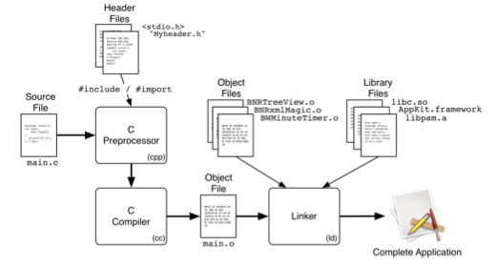

**C预处理器**

C预处理程序是一个简单的执行文本操作工具，比如用其他文本替换特定的文本，用参数扩展宏，包含其他文件中的一些文本，以及有条件的包含或不包含某些语句。